实验报告
姓名： 专业： 电子科学与技术 学号：
课程名称： 数字系统 任课老师： 李宇波
实验名称： prelab4+lab4 实验日期：
1 实验目的
- （1）prelab4
- 掌握按键消抖、异步同步化、边沿检测的基本原理。学习实现稳定可靠的 ON/OFF 按键控制电路，解决亚稳态与机械抖动问题。
- （2）Lab4
- 掌握有限状态机 FSM 的完整设计流程：状态图→行为级代码→仿真→门级电路推导→结构化 Verilog 实现。
- 学习使用 FSM 设计电子密码锁。
- 完成从行为级到门级的模块替换与板级验证。
2 实验要求
Prelab4：
（1）测试下列代码是否能正确运行达到目的。
module onoff( input button ,output reg light );
always @(posedge button) light<= ~light ;
endmodule
（2）编写正确的Verilog代码，并在板子上实现。（考虑亚稳态问题、抖动问题、脉宽变换）
（3）模块中有三个处理子电路。试着去掉其中一部分，测试结果是否正确。

Lab4：
（1）绘制FSM的状态图。
（2）编写FSM的行为级Verilog模块。
（3）使用Lab 3中的方法编写一个测试文件。
（4）在上图中写下整个设计的Verilog描述，并在开发板中进行测试。
（5）手动计算FSM，以仅使用D触发器和and/OR/NOT门绘制FSM的电路。
（6）根据自己计算的FSM电路图，编写FSM的Verilog模块：对于下个状态逻辑和输出逻辑，使用“assign”语句来描述组合逻辑，对于D触发器，使用“always”语句来进行描述。
（7）对于整个设计，将步骤2）中设计的FSM模块替换为步骤6）中设计，并在您的板中实现整个设计。
3 实验内容
Prelab4：
（1）测试基础代码
实验现象：结果不正确。在开发板上按下按键时，灯的状态并不能稳定翻转。表现为按一次按键，灯可能亮、可能灭，甚至有时会呈现微弱闪烁的状态。
原因分析：物理按键存在机械抖动，一次按键产生多个脉冲。直接用按键做时钟会导致多次触发。异步信号无同步处理，存在亚稳态风险。

（2）编写正确的Verilog代码并上板实现
顶层模块：
module onoff_sync(
input clk,
input reset,
input button_in,
output reg light
);
reg button1;
reg button2;
always @(posedge clk) begin
button1 <= button_in;
button2 <= button1;
end
wire button_steady;
debounce #(
.DELAY(20'd2_000_000)
) u_debounce(
.clock(clk),
.reset(reset),
.bouncy(button2),
.steady(button_steady)
);
reg button_last;
always @(posedge clk or posedge reset) begin
if (reset) begin
light<= 1'b0;
button_last<= 1'b0;
end
else begin
if (button_last==1'b0 && button_steady==1'b1) begin
light<=~light;
end
button_last<= button_steady;
end
end
endmodule

Debounce模块：
module debounce #(
parameter DELAY = 20'd1000000
)(
input clock,
input reset,
input bouncy,
output reg steady
);
reg [19:0] cnt;
always @(posedge clock or posedge reset) begin
if (reset) begin
steady <= 1'b0;
cnt <= 0;
end
else begin
if (bouncy != steady) begin
if (cnt == DELAY - 1) begin
steady <= bouncy;
cnt <= 0;
end
else begin
cnt <= cnt + 1;
end
end
else begin
cnt <= 0;
end
end
end
endmodule
（3）移除子电路的破坏性测试 (Debug 分析)
为了验证各个子电路的不可替代性，我尝试移除了部分处理模块并进行了上板测试：
移除消抖模块：如果直接将同步后的按键信号连入边沿检测器，实验现象退化回要求（1）的情况。因为抖动产生的每个杂波都会被捕捉为一个上升沿，导致按一次键灯翻转多次。
移除边沿检测逻辑：只要手指按住按键不放，系统在每个时钟周期都会翻转一次灯的状态。肉眼观察到灯处于半亮的狂闪状态，松手时灯的亮灭结果完全随机。
移除同步器：偶尔会出现按键无反应或系统状态卡死的现象，这是由于外部异步信号直接打入系统，导致触发器进入亚稳态，逻辑电平无法快速收敛至稳定的 0 或 1。

Lab4：密码01011
1.行为级代码
顶层模块：
module top1(
input clk,
input reset_0,
input b0_0,
input b1_0,
output reg [6:0]shuma,
output dot,
output [3:0]pian,
output led
);
wire b0_1,b1_1,unlock;
wire [2:0]hex,state;
debounce deb0(.clock(clk),.reset(reset_0),.bouncy(b0_0),.steady(b0_1));
debounce deb1(.clock(clk),.reset(reset_0),.bouncy(b1_0),.steady(b1_1));
reg b0_3=0,b1_3=0;
wire b0_4=b0_1&~b0_3;
wire b1_4=b1_1&~b1_3;
always @(posedge clk) begin
b0_3<=b0_1;
b1_3<=b1_1;
end
lock u_lock( .clk(clk),.reset(reset_0),.b0(b0_4),.b1(b1_4),.y(unlock),.hex(hex),.state(state));
assign led=unlock;
assign pian=4'b1000;
assign dot=1'b0;
always @(*) begin
case(state)
3'b000:shuma=7'b0111111;
3'b001:shuma=7'b0000110;
3'b010:shuma=7'b1011011;
3'b011:shuma=7'b1001111;
3'b100:shuma=7'b1100110;
3'b101:shuma=7'b1101101;
default:shuma=7'b0000000;
endcase
end
endmodule

密码状态机模块（行为级）
module lock(
input clk,reset,b0,b1,
output y,
output [2:0]hex,
output reg [2:0] state
);
reg [2:0] nextstate;
parameter s_reset=3'b000,
s_0=3'b001,
s_01=3'b010,
s_010=3'b011,
s_0101=3'b100,
s_01011=3'b101;

always @(*) begin
nextstate = state;
if(reset) begin
nextstate = s_reset;
end else begin
case(state)
s_reset: if (b0) nextstate = s_0;
s_0:if (b1) nextstate = s_01;
else if (b0) nextstate = s_0;
s_01:if (b0) nextstate = s_010;
else if (b1) nextstate = s_reset;
s_010:if (b1) nextstate = s_0101;
else if (b0) nextstate = s_0;
s_0101:if (b1) nextstate = s_01011;
else if (b0) nextstate = s_010;
s_01011: if (b1) nextstate = s_reset;
else if (b0) nextstate = s_0;
default: nextstate = s_reset;
endcase
end
end
always @(posedge clk or posedge reset) begin
if(reset)
state<=s_reset;
else
state<=nextstate;
end
assign y=(state==s_01011);
assign hex=state;
endmodule

Debounce模块
module debounce #(
parameter DELAY = 20'd1000000
)(
input clock,
input reset,
input bouncy,
output reg steady
);

reg [19:0] cnt;

always @(posedge clock) begin
if (reset) begin
steady <= 0;
cnt <= 0;
end
else if (bouncy != steady) begin
if (cnt == DELAY - 1) begin
steady <= bouncy;
cnt <= 0;
end
else begin
cnt <= cnt + 1'b1;
end
end
else begin
cnt <= 0;
end
end
endmodule

Testbench：
`timescale 1ns / 1ps
module simtop1;
reg clk;
reg reset_0;
reg b0_0;
reg b1_0;
wire [6:0] shuma;
wire dot;
wire [3:0] pian;
wire led;

top1 u_top (
.clk(clk),
.reset_0(reset_0),
.b0_0(b0_0),
.b1_0(b1_0),
.shuma(shuma),
.dot(dot),
.pian(pian),
.led(led)
);
always #10 clk = ~clk;

initial begin
clk = 0;
reset_0 = 1;
b0_0 = 0;
b1_0 = 0;
#50 reset_0 = 0;
#100;
#20 b0_0 = 1; #300 b0_0 = 0;#300;
#20 b1_0 = 1; #300 b1_0 = 0;#300;
#20 b0_0 = 1; #300 b0_0 = 0;#300;
#20 b1_0 = 1; #300 b1_0 = 0;#300;
#20 b1_0 = 1; #300 b1_0 = 0;#300;
#200;

reset_0 = 1;
#50 reset_0 = 0;
#100;
#20 b0_0 = 1; #300 b0_0 = 0;#300;
#20 b1_0 = 1; #300 b1_0 = 0;#300;
#20 b0_0 = 1; #300 b0_0 = 0;#300;
#20 b0_0 = 1; #300 b0_0 = 0;#300;
#20 b1_0 = 1; #300 b1_0 = 0;#300;
#200;

reset_0 = 1;
#50 reset_0 = 0;
#100;
#20 b0_0 = 1; #300 b0_0 = 0;#300;
#20 b1_0 = 1; #300 b1_0 = 0;#300;
#20 b0_0 = 1; #300 b0_0 = 0;#300;
#20 b1_0 = 1; #300 b1_0 = 0;#300;
#20 b1_0 = 1; #300 b1_0 = 0;#300;
#20 b0_0 = 1; #300 b0_0 = 0;#300;
#20 b1_0 = 1; #300 b1_0 = 0;#300;
#200;

$finish;
end
endmodule

仿真结果：
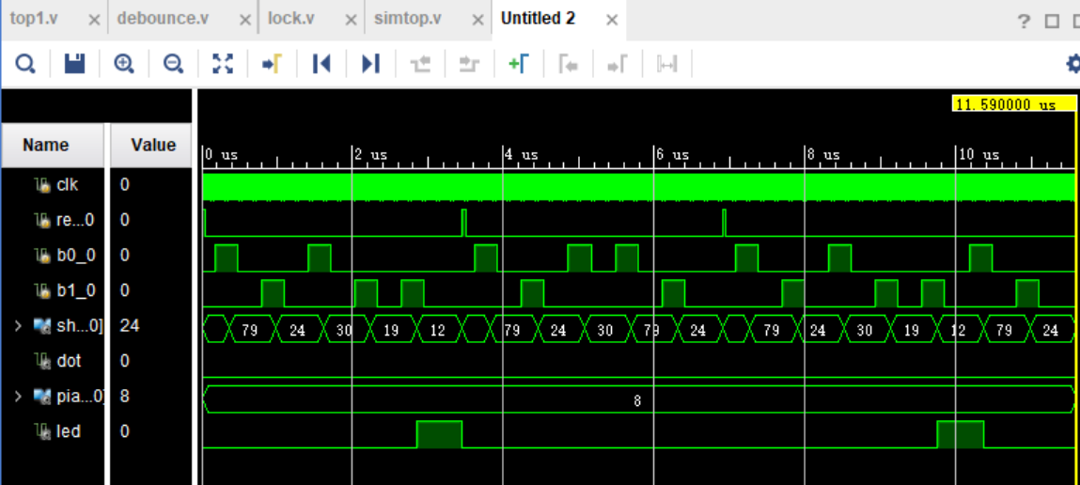

板子结果：
（1）输入01011（正确密码）
=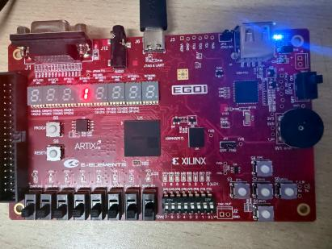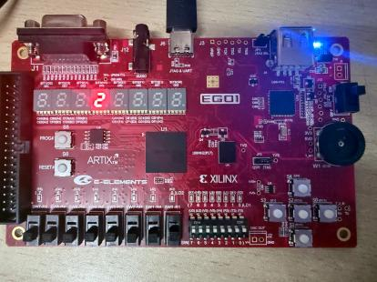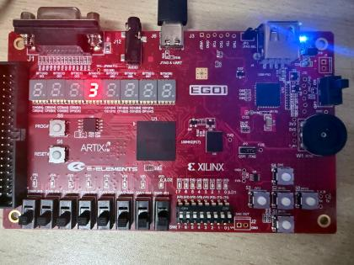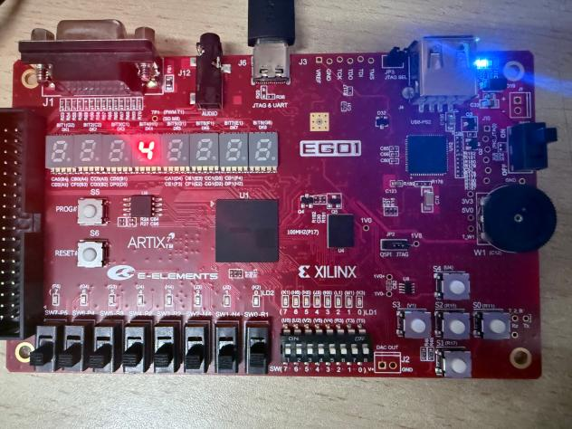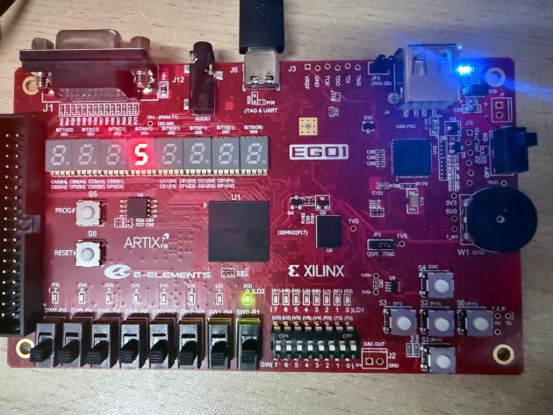
（2）输入01001
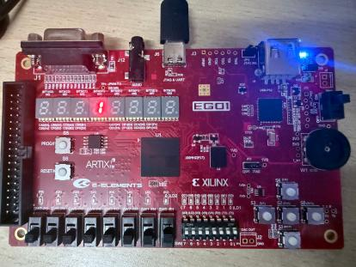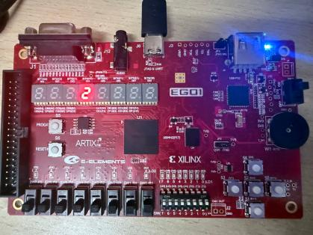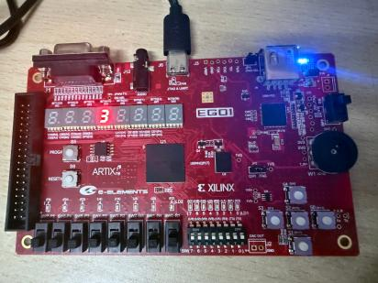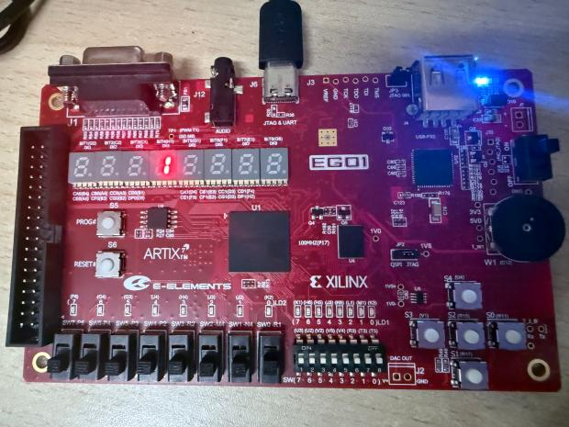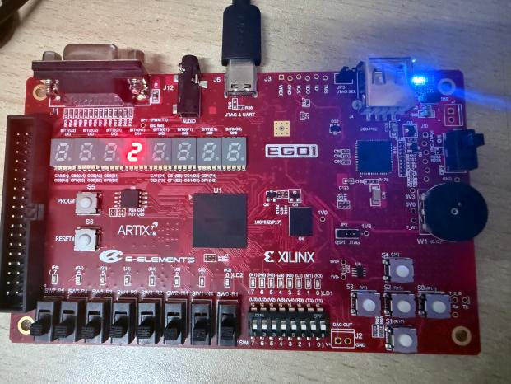
（3）输入0101101
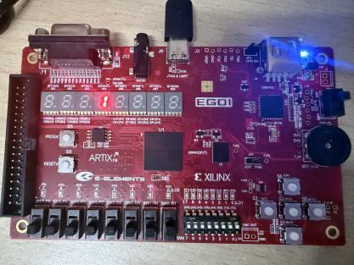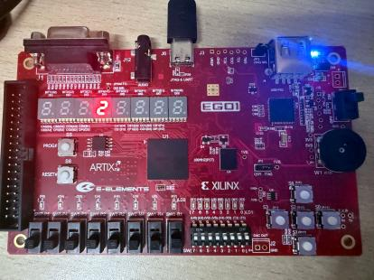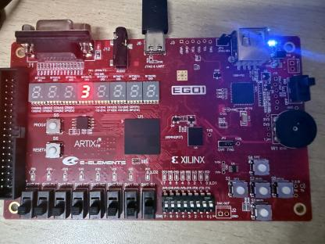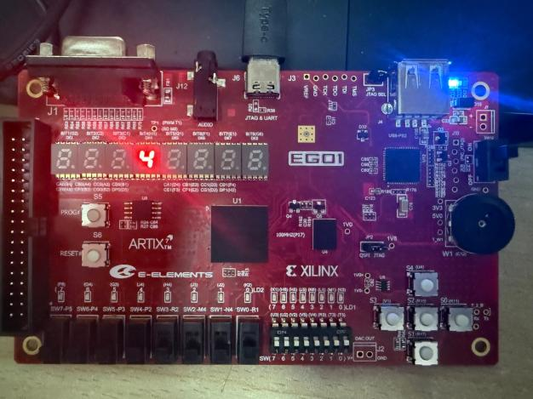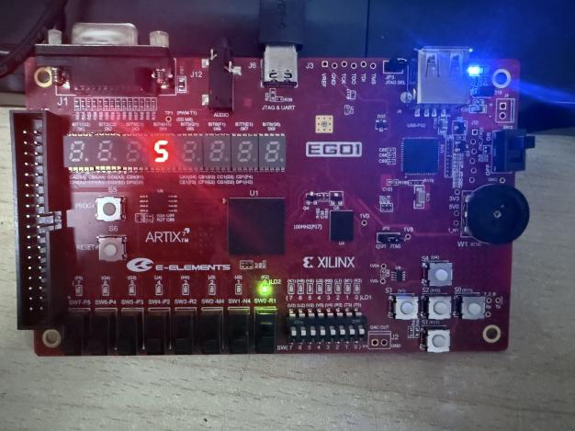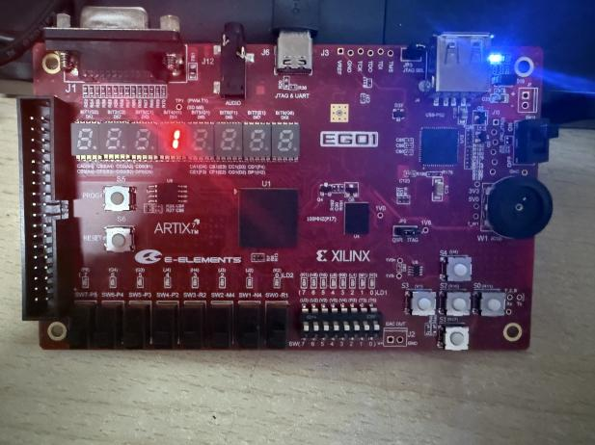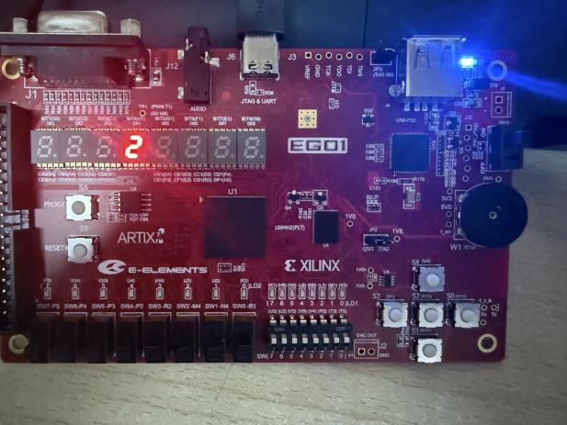

- 手写状态图
状态转换图：
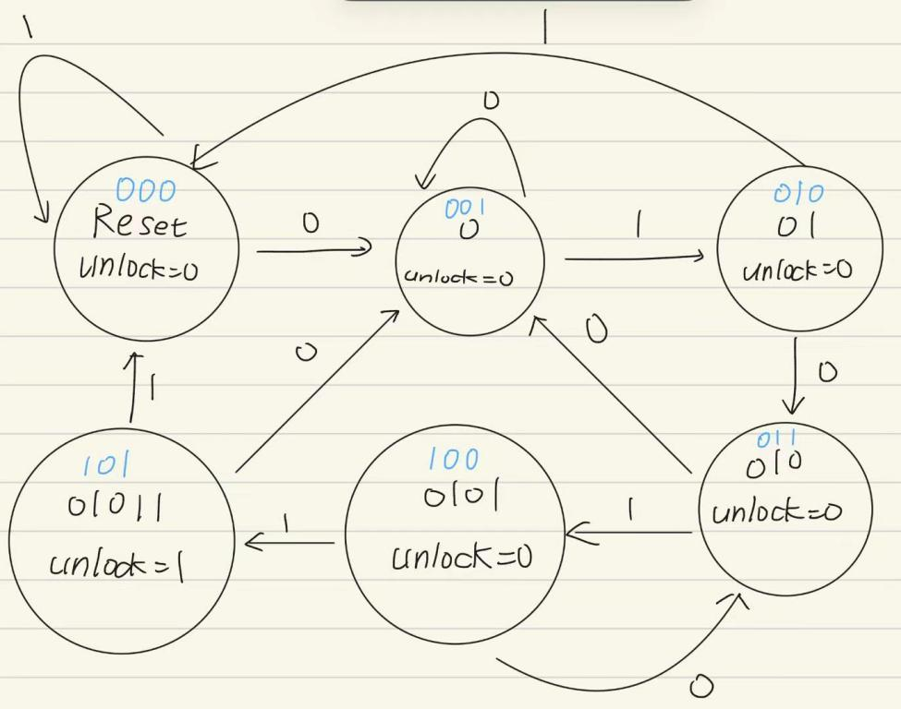
- 由状态转换表得到方程：
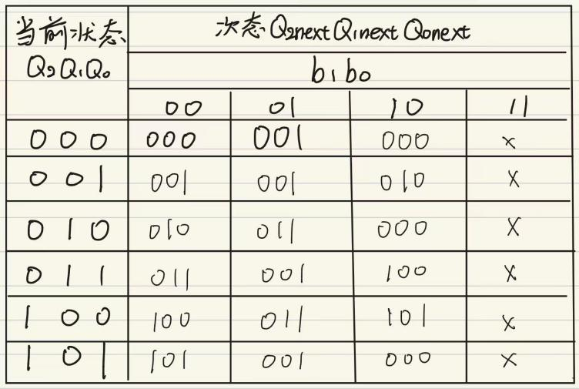
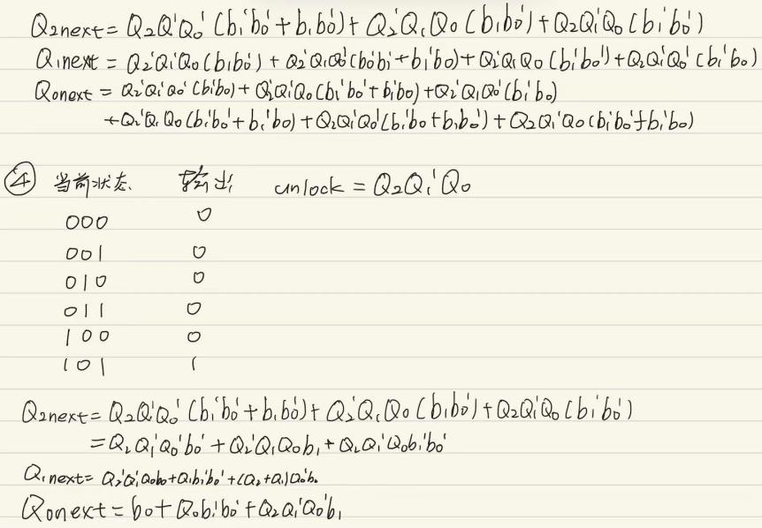

- 状态机电路
Vivado合成的电路图
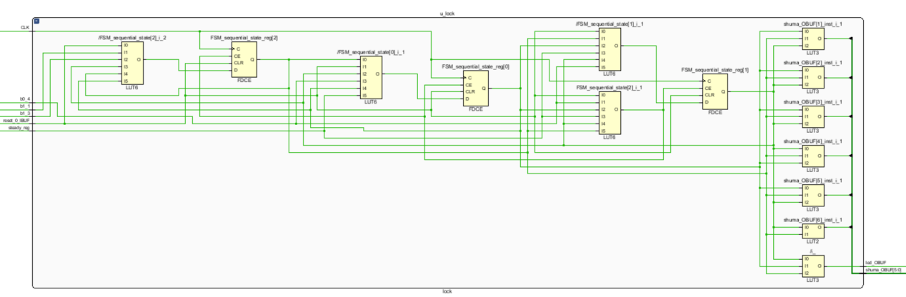
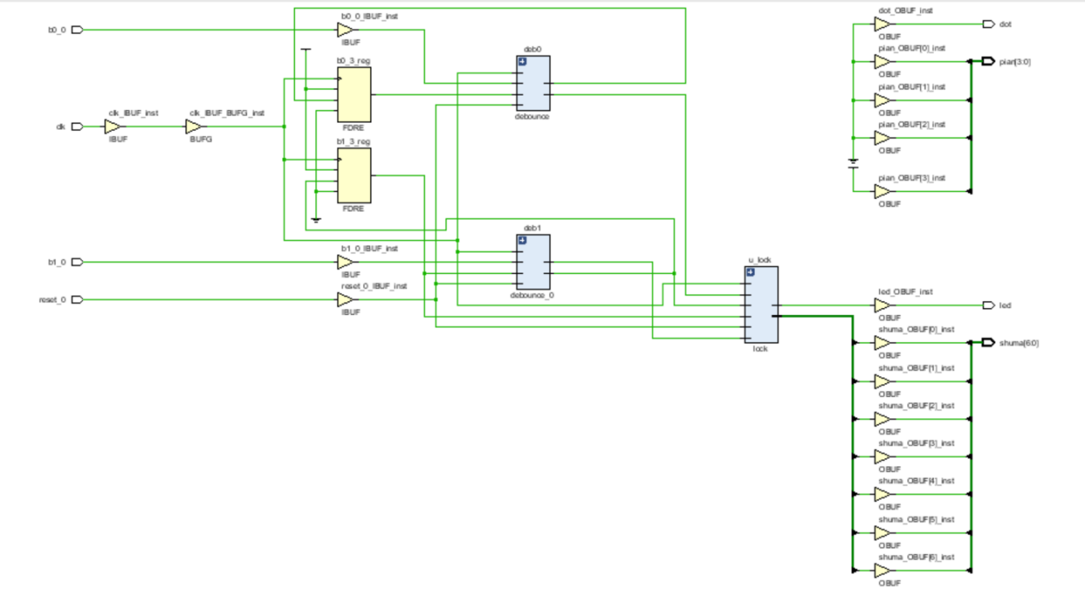
基于Multisim绘制的状态机电路：
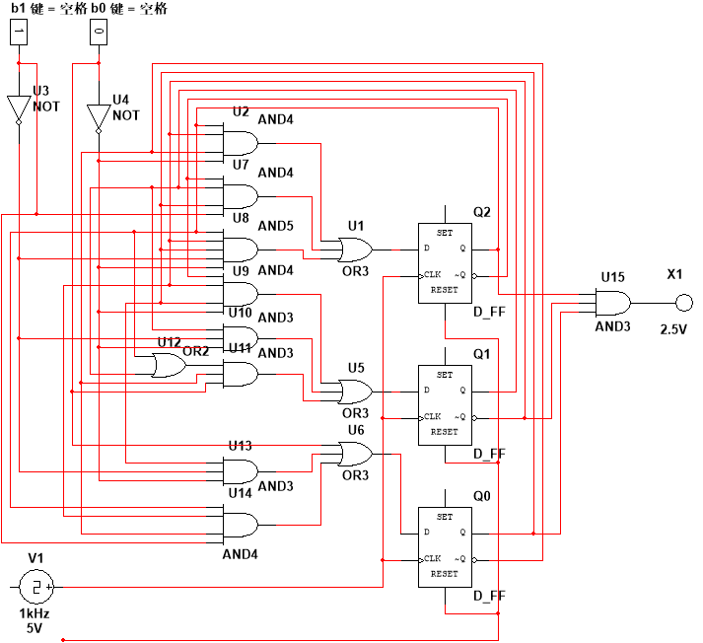

- 电路级代码
状态机模块（电路级）
module lockdoor(
input clk,
input reset,
input b0,
input b1,
output y,
output [2:0] hex,
output [2:0] state
);
reg [2:0] Q;
wire [2:0] D;
wire s0 =~Q[2]&~Q[1]&~Q[0];
wire s1 =~Q[2]&~Q[1]&Q[0];
wire s2 =~Q[2]&Q[1]&~Q[0];
wire s3 =~Q[2]&Q[1]&Q[0];
wire s4 =Q[2]&~Q[1]&~Q[0];
wire s5 =Q[2]&~Q[1]&Q[0];
assign D[2]=(Q[2]&~b1&~b0)|(Q[2]&~Q[0]&b1)|(Q[1]&Q[0]&b1);
assign D[1]=(~Q[2]&~Q[1]&Q[0]&b1)|(Q[1]&~b1&~b0 )|((Q[2]|Q[1])&~Q[0]&b0);
assign D[0]=(b0)|(Q[0]&~b1&~b0)|(Q[2]&~Q[1]&~Q[0]&b1);
assign y=Q[2]&~Q[1]&Q[0];
assign hex=Q;
assign state=Q;
always @(posedge clk or posedge reset) begin
if (reset)
Q<=3'b000;
else
Q<=D;
end
endmodule
4 实验结论
（1）物理按键信号处理的必要性（Prelab4）：在ON/OFF按钮实验中，通过实际测试与破坏性探究，我深刻认识到在物理硬件中不能直接将按键信号作为触发条件。实验验证了处理外部异步信号时，必须综合考虑亚稳态和机械抖动问题。代码中包含的三个核心子电路——两级触发器构成的同步器、计数器构成的消抖电路（Debounce），以及结合历史状态的边沿检测逻辑——在确保数字系统稳定读取单次按键动作中起到了不可或缺的作用。
（2）FSM设计的全流程验证（Lab4）：在电子密码锁的设计中，我完整掌握了从顶层行为级描述到底层门级物理结构的FPGA开发方法。
（3）理论推导与仿真：借助状态转换图与状态表，我成功设计了密码序列检测状态机，并通过编写Testbench在Vivado中跑通了仿真，验证了各状态跳转逻辑的正确性 。
（4）底层逻辑综合： 通过提取卡诺图、最小项并进行布尔代数化简，我利用Multisim成功构建了仅由D触发器和基础逻辑门组成的底层电路。将其与Vivado自动综合生成的电路图进行交叉对比，两者逻辑功能完全吻合。
（5）硬件验证：最终，我根据手工推导的次态方程和输出方程，使用assign和always语句编写了纯门级结构的Verilog模块，并成功替换了顶层设计中的行为级模块。下板实测表明，门级结构代码完美实现了密码锁的硬件功能。

